Control de cambios del documento

|  |  |  |  |
| --- | --- | --- | --- |
| Versión | Fecha | Autor | Descripción |
| 1.0 | 2014-12-03 | Tupone, Alberto L. | Initial Draft |
| 1.1 | 2014-12-04 | Tupone, Alberto L. | Additional charts |
| 1.2 | 2014-12-10 | Lambolla, Mariano | Revised |
| 1.3 | 2014-12-10 | Tupone, Alberto L. | Information Service |
| 1.4 | 2014-12-18 | Tupone, Alberto L. | Transaction Service Review |
| 1.5 | 2014-12-30 | Tupone, Alberto L. | Aclaración en retorno de control a app Mobile |
| 1.6 | 2015-01-14 | Tupone, Alberto L. | Se agrega correo de contacto del proyecto, aclaración sobre validación de Electronic Payment Code (5.3.5) y actualización de documentación online (2.2) |

[Payment Gateway]  
[versión 3.2]

Documento   
de desarrollador

Índice

1 Introducción 4

1.1 Propósito 4

1.2 Alcance 4

1.3 Términos y Definiciones 4

1.4 Acrónimos 4

2 Responsables 5

2.1 Contacto técnico y funcional 5

2.2 Documentación Online 5

3 Proceso funcional 7

3.1 Sinopsis 7

3.2 Fase de requerimiento y fase de carga 8

3.3 Fase de cierre y finalización de transacción 9

3.3.1 Fase de cierre sincrónica 9

3.3.2 Fase de cierre y fase de finalización asincrónica 10

4 Proceso Administrativo 11

4.1 Requisitos para la conexión al sistema 11

5 Información Técnica 12

5.1 Endpoints 12

5.1.1 URL por entorno 12

5.1.2 Por funcionalidad 12

5.2 Protocolo y Error Handling 12

5.3 Requerimiento 13

5.3.1 Protocolo 13

5.3.2 Formatos 13

5.3.3 Parámetros 14

5.3.4 Valores predefinidos de ciertos parámetros 16

5.3.5 Validación de EPC (Electronic Payment Code) 17

5.4 Respuesta 18

5.4.1 Protocolo 18

5.4.2 Métodos de respuesta 18

5.4.3 Parámetros 18

5.4.4 Códigos de Respuesta 20

6 Implementación Mobile 21

6.1 Envío de requerimiento de transacción 21

6.2 Retorno de control a la aplicación 22

6.3 Obtención de los datos de la transacción. 23

7 Servicios Informativos 24

7.1 Servicio de Transacciones 24

7.2 Servicio de Informes 24

8 Relativos o Dependencias 25

9 Evidencias 25

9.1 Reuniones 25

9.2 Correos Electrónicos 25

# Introducción

## Propósito

Este documento informativo de aspecto funcional y técnico está orientado a todos los consumidores del servicio general de Payment Gateway.

## Alcance

Documento técnico funcional de alcance semipúblico, para los siguientes roles (ya sean internos o externos a Provincia Net): desarrolladores; analistas técnicos; analistas funcionales; arquitectos; líderes de equipo de desarrollo; líderes de equipos de testeo; líderes técnicos.

## Términos y Definiciones

El siguiente es un diccionario de términos utilizados a lo largo de este documento y su explicación:

|  |  |
| --- | --- |
| Término | Explicación |
| Producto | Tarjeta o medio de pago conforme, en general VISA, MASTER, AMEX |
| Cliente | Comercio y/o sistema de comercialización que utiliza el Payment Gateway. |
| Usuario | Comprador que utiliza un sistema cliente. |
|  |  |

## Acrónimos

El siguiente es un diccionario de acrónimos utilizados a lo largo de este documento y su significado:

|  |  |
| --- | --- |
| Acrónimo | Significado |
| TBD | To Be Define (A definir) |
| NTH | Nice to Have (ideal pero prescindible) |
| PG | Payment Gateway per sé |

# Responsables

|  |  |
| --- | --- |
| Rol | Recurso |
| Redactor | Alberto L. Tupone |
| Project Leader | Mariano Lambolla |
| Manager | Pablo G. Araguez |
| Responsable Técnico | Alberto L. Tupone |
| Responsable Técnico Mobile | Pablo Roco, Alberto L. Tupone |
| Responsable Funcional | Rafael Seisdedos |
| Analista Funcional | Luciano Liberti |
| Revisor | Mariano Lambolla |

## Contacto técnico y funcional

Se recomienda que para una respuesta más rápida y eficiente, se contacte a la dirección de correo electrónico:   
[pgdesa@provincianet.com.ar](mailto:pgdesa@provincianet.com.ar)

O se comunique al teléfono ***[54] (221) 423-5731***

|  |  |
| --- | --- |
| Rol | Contacto |
| Soporte técnico | Alberto L. Tupone – Mariano Lambolla Provincia NET – Edificio La Plata – La Plata, Argentina [54] (221) 423-5731 [atupone@provincianet.com.ar](mailto:atupone@provincianet.com.ar) [mlambolla@provincianet.com.ar](mailto:mlambolla@provincianet.com.ar) |
|  |  |
| Soporte Funcional | Luciano Liberti - Rafael Seisdedos Provincia NET – Edificio Reconquista – CABA, Argentina  [54] (221) 4106-4000  [lliberti@provincianet.com.ar](mailto:lliberti@provincianet.com.ar)  [rseisdedos@provincianet.com.ar](mailto:rseisdedos@provincianet.com.ar) |

## Documentación Online

Recuerde que este documento es actualizado con regularidad. Recomendamos siempre bajar y/o chequear la última versión ubicada en:

<https://tstsvcs.provincianet.com.ar/PGMainServices/>

Asimismo, la documentación técnicas se encuentra presenta en forma online en el mismo link, incluyendo el simulador. Consulte los datos crediticios necesarios para realizar pruebas con el equipo de desarrollo, at [pgdesa@provincianet.com.ar](mailto:pgdesa@provincianet.com.ar)

# Proceso funcional

El servicio de Payment Gateway brinda la funcionalidad necesaria para realizar pagos y cobranzas en forma online con diferentes medios de pago; en forma segura y fiable. Además, para la utilización de versiones superiores a la 3.0, es un proceso capaz de ser configurado en forma responsiva, es decir, adaptable a cualquier canal (dispositivo o tecnología).

## Sinopsis

El proceso de Payment Gateway puede ser dividido en tres etapas generales, de las cuales el destinatario de este documento deberá intervenir en la primera y tercera. Estas tres fases son:

1. **Fase de Requerimiento** (envío de la transacción a Payment Gateway)
2. **Fase de Carga** (realización de la transacción por parte del usuario)
3. **Fase de Cierre de Transacción** (recibo de la transacción a Payment Gateway)

Además, el proceso puede variar en la fase de cierre (fase tres) según el comercio decida implementación; o bien en tecnologías donde solo se admita un procedimiento. Si bien el recomendado es el primero, el segundo funciona en forma idéntica y controlada, ideal para versiones de móvil, donde solo se puedan utilizar procesos pasivos, o con tecnologías cordova/phonegap. Dichos procesos son:

1. **Proceso síncrono (activo):** El sistema responde con los datos del suceso de la transacción a un servicio determinado devolviendo el control a la aplicación del comercio activamente.

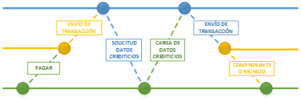

1. **Proceso asíncrono (pasivo):** El sistema devuelve el control a la aplicación del comercio en forma pasiva. La aplicación comercio será la encargada de solicitar el resultado de la transacción a un servicio informativo de Payment Gateway.

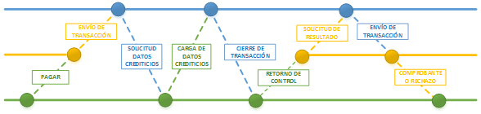

## Fase de requerimiento y fase de carga

El proceso comienza con la fase de requerimiento, donde la aplicación del comercio realiza un envío de datos por HTTP a través de POST a la dirección URL del servicio de Payment Gateway (en adelante, PG). Este envío de datos es un conjunto de valores llamado *transacción, (ver Parámetros de Envío)*. El servicio de PG validará los datos obtenidos y, en caso de que sean válidos, presentará al cliente una pantalla donde éste podrá ingresar sus datos de comprador (Datos personales, número de tarjeta, etc.)



Se recuerda que los datos de la transacción, como la tarjeta a utilizarse; el monto total; el detalle de la compra; etc., deben de ser previamente obtenidos por la aplicación comercial.

El servicio de Payment Gateway no es un e-Commerce, sino un servicio de operaciones crediticias.   
Provincia Net cuenta con otro sistema de e-Commerce para tal fin.



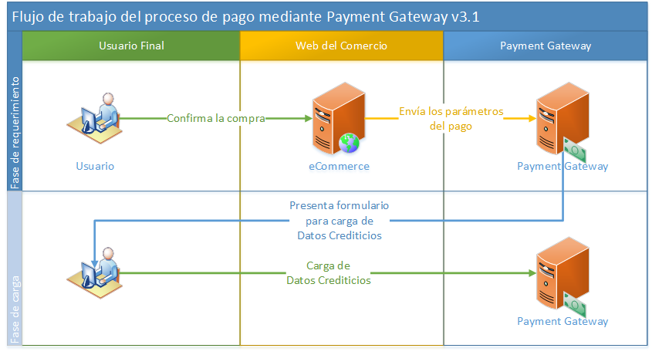

## Fase de cierre y finalización de transacción

Una vez cargados los datos crediticios, la transacción puede tener varios resultados. En cualquier caso, ya sea una transacción aprobada o rechazada, es conveniente aclarar que el proceso debe finalizarse por ambas partes comprometidas (comercio y cliente).

El cierre del circuito induce que la transacción ha ocurrido sin errores ***(un rechazo no es un error)*.** Este cierre de transacción puede darse en dos formas: ***sincrónica o pasiva*** (el comercio obtiene por sí mismo el resultado de la transacción) o ***asincrónica o activa*** (el servicio de Payment Gateway impacta con los resultados de la transacción a un determinado servicio/web de la aplicación comercial. Cabe destacar que, por cuestiones de seguridad y en cualquier caso, el usuario recibirá una notificación por parte de Payment Gateway sobre el resultado de esta transacción. Asimismo, en caso de ser una transacción aprobada, recibirá el comprobante de pago correspondiente.

### Fase de cierre sincrónica

Es la fase de cierre principal y/o por defecto; y la recomendada para la mayor parte de los casos. Una vez ingresados los datos crediticios, Payment Gateway realizará una comunicación a través de HTTP por medio de POST a una URL específica (brindada por el propio comercio en la fase de requerimiento a través del parámetro ***CallbackURL***

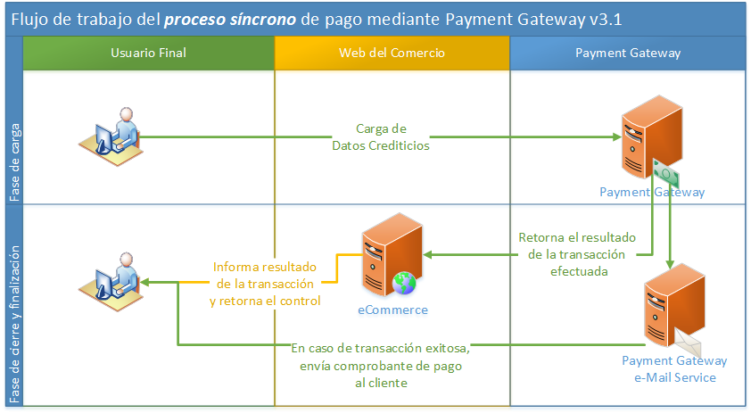

### Fase de cierre y fase de finalización asincrónica

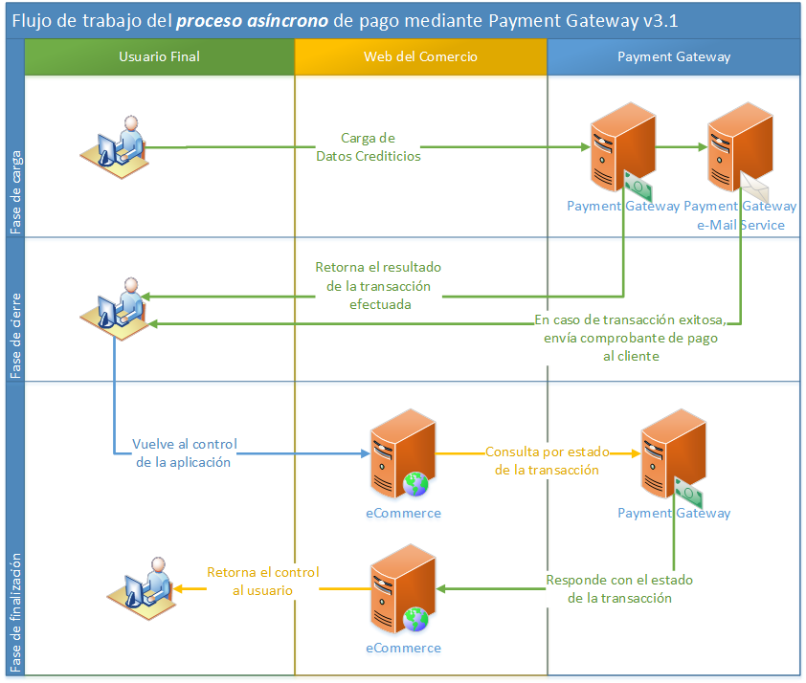Es la fase de cierre donde la aplicación es quien genera la solicitud para recibir los resultados de la transacción. Esta fase es la recomendada para desarrollos en cordova/phonegap; mobile o ambientes que no permitan/aceptan un HTTP POST directo a un URL específico. Esta fase utiliza **un servicio de consulta RESTful** en JSON, XML o URL ENCODED, para obtener las transacciones según parámetros indicados (Código de pago electrónico e identificación del comercio). La estructura de la información es idéntica al proceso sincrónico. Este servicio también puede ser consultado para validar/comprobar estados de transacciones pasadas.

# Proceso Administrativo

## Requisitos para la conexión al sistema

El comercio (cliente de Payment Gateway) debe de estar dado de alta y habilitado en Payment Gateway v3.1. Una vez cerrados los procesos administrativos comerciales correspondientes, se deberá llenar el formulario presente a continuación y enviarlo a [soporte.integraciones@provincianet.com.ar](mailto:soporte.integraciones@provincianet.com.ar). Recibido el presente formulario, la habilitación en la plataforma demorará entre 7 y 10 días hábiles. Considere este tiempo para la implementación en producción.

|  |
| --- |
| ***(Puede copiar y pegar en el cuerpo del formulario el presente formulario en texto plano)***  *** DATOS DE CLIENTE ***  RAZÓN SOCIAL:  DESCRIPCIÓN BREVE:  DIRECCIÓN LEGAL:  CUIT:  URL DEL DOMINIO SOLICITANTE EN PRODUCCIÓN:  URL DEL DOMINIO SOLICITANTE EN TESTING:  *** DATOS DE RESPONSABLE TÉCNICO ***  APELLIDO Y NOMBRE:  TELÉFONO FIJO / LABORAL:  CORREO ELECTRÓNICO LABORAL:  *** NOTIFICACIONES ***  CORREO ELECTRÓNICO DE SOPORTE:  CORREO ELECTRÓNICO DE CONFIRMACIÓN (OPCIONAL):  *** TARJETAS HABILITADAS ***  NOMBRE DE TARJETA:  NRO DE COMERCIO1:  TERMINALES HABILITADAS (2 o 3):  **REPETIR LOS TRES CAMPOS ANTERIORES PARA CADA TARJETA DESEADA** |

# Información Técnica

El servicio de Payment Gateway es un servicio RESTful autodocumentado, por lo cual toda la ayuda técnica necesaria puede ser accedida desde cualquier momento a través del entorno de test apuntando directamente al URL principal*. (La ayuda no se encuentra disponible en el ambiente de producción)*

## Endpoints

### URL por entorno

|  |  |
| --- | --- |
| Entorno | URL |
| Desarrollo (de terceros) | https://tstsvcs.provincianet.com.ar/PGMainServices/ |
| Testing (de terceros) |
| Producción | Consulte |

Se deben utilizar los siguientes URLs según ambiente especificado.

### Por funcionalidad

|  |  |  |  |
| --- | --- | --- | --- |
| Endpoint | Entorno | HTTP GET | HTTP POST |
| **Root** service/ | Testing | Ayuda técnica de la API principal | - |
| Producción | - | - |
| **Aplicación**  service/simulador | Testing | Aplicación para simular una transacción | - |
| Producción | - | - |
| **Servicio de Pago** service/Payment | Testing/Producción | Retorno la salud del servicio | Realiza un pago |
| **Servicio Informativo**  service/Transaction | Testing/Producción | Retorno la salud del servicio | Consulta el estado de una transacción |
| **Servicio Informativo**  service/Information | Testing/Producción | Diversos métodos Ver Servicios Informativos | Simulador de recepción de POST |

Se deben utilizar los siguientes URLs según ambiente especificado.

## Protocolo y Error Handling

El protocolo de comunicación para toda la API es HTTP. Por este motivo, todos los mensajes (ACK, NACK, Status, Response, Error, etc.) son manejados con sus códigos nativos para facilitar el desarrollo del cliente. Estos códigos se encuentran definidos en el [RFC 2616](http://www.w3.org/Protocols/rfc2616/rfc2616-sec10.html).   
  
***RFC 2616***: <http://www.w3.org/Protocols/rfc2616/rfc2616-sec10.html>

## Requerimiento

### Protocolo

El requerimiento de la transacción se realiza por HTTP POST a la URL especificada en el punto 5.1.2 – Servicio de Pago. El método recomendado es una transacción desde servidor para ocultar el envío de los parámetros, desde cualquier librería de cliente de HTTP (cURL, HttpClient, WebClient, etc)

### Formatos

Los parámetros del requerimiento pueden ser enviados en varios formatos. Para especificar el formato de la solicitud recuerde cambiar el atributo “Content-Type” de su requerimiento HTTP POST. Los formatos disponibles son:

|  |  |
| --- | --- |
| Formato | Ejemplo |
| **URL ENCODED (Común)** application/x-www-form-urlencoded | variable1=valor1&variable2=valor2 |
| **XML** application/xml, text/xml | <PaymentInput xmlns:i="http://www.w3.org/2001/XMLSchema-instance" xmlns="http://schemas.datacontract.org/2004/07/PGMainService.Models">  <variable1> valor1 </variable1> <variable2> valor2 </variable2>  </PaymentInput> |
| **JSON (Recomendado)** application/json, text/json | { “variable1”:”valor1”, “variable2”:”valor2”  } |

### Parámetros

Este requerimiento debe de ser enviado con los parámetros de entrada que se encuentran detallados a continuación. Recuerde siempre que, toda la documentación aquí disponible, se encuentra actualizada al día en la auto-documentación del servicio, y se recomienda su uso anteriormente al presente documento.

Más información en: <https://tstsvcs.provincianet.com.ar/PGMainServices/Help/Api/POST-Payment>

|  |  |  |  |  |
| --- | --- | --- | --- | --- |
| Nombre | Descripción | Tipo | Info. Adicional | Ejemplo |
| MerchantId | Identificación del comercio.  Este dato es provisto al comienzo del proceso. | cadena | Requerido | TiendaDeEjemplo |
| ElectronicPaymentCode | Código del Pago Electrónico (EPC) que identifica al pago (o factura) del cliente. Esta campo es devuelto por el proceso de Callback. | cadena | Requerido | 7000142114464886 |
| CurrencyCode | Código internacional ISO 4217 de la moneda de pago | cadena | Requerido | Requerido |
| Amount | Importe total del pago. Máximo 10 dígitos en la parte entera y 2 dígitos fijos para la parte fraccionaria; separados por coma. | cadena | Requerido  Patrón de RegEx: ^\d+((,|\.)\d{1,2})?$ | 123,00 ó 123,45 |
| ProductId | Identificador único de tarjeta de crédito de Provincia Net (Ver Información, Listado de Tarjetas). | entero | Requerido | 1 (American Express), 4 (Mastercard), 8 (VISA) |
| Payments | Cantidad de cuotas a realizarse en el pago. | entero | Requerido | 1 ó 4 ó 12 (etc.) |
| MailAddress | Dirección de correo electrónico del usuario final (se enviará el comprobante al mismo). | cadena | Requerido  Patrón de RegEx: ^[A-Za-z0-9._%+-]+@[A-Za-z0-9.-]+\.[A-Za-z]{2,4}$ | [consumidor@cliente.com](mailto:consumidor@cliente.com) |
| CallbackUrl | Dirección de retorno para control de aplicación. Una vez concluida la operación se redireccionará a través de un POST los resultados de la transacción a este URL especificado. | cadena | Requerido | <http://app/procesarResultado> |
| ValidateEPCreturnUrl | Dirección URL a donde se volverá automáticamente si el ElectronicPaymentCode está repetido. Si es vacío o nulo, no se valida el Electronic Payment Code. | cadena | Requerido a partir de la versión 3 | http://aplicación/regenerarEPC |
| BarCode | Código de barras de la factura, sticker o transacción, hasta 60 dígitos. | cadena |  | 83576108935698 |
| Channel | Especifica el canal para considerar opciones de inferfaz responsive. Por defecto, Web. | cadena | Requerido a partir de la versión 3 | web o mobile |
| ClientLanguage | Código internacional ISO 639-1 que se utilizará para mostrar el sitio. Por defecto, "es" | cadena | Por defecto, “es” | es (español), en (inglés), pt (portugués) |
| HasCommerceItems | Valida si el pago tiene ítems de comercio. | booleano |  |  |
| Metadata | Representación string de un JSON que almacena cualquier información. La información de este campo es devuelvo por el callback. | cadena |  | {"CommerceItems": [{"Code": "TEST1","Description": "Nombre del producto que ha pagado con un largo 001","Price": "122.56"},{"Code": "TEST2","Description": "Nombre del producto que ha pagado con un largo 002","Price": "1233.56"}]} |
| WindowMode | Obsoleto. Por defecto: window. Especifica si el modo de carga de datos crediticios se genera en una ventana pop-up. | cadena | Requerido. Quedará obsoleto a partir de la versión 4 | window o popup |

### Valores predefinidos de ciertos parámetros

Algunos de los parámetros precisan valores que se encuentran predefinidos por el sistema. Se recomienda mapear estos valores en una tabla hash / base de datos / sistema de almacenamiento de manera que puedan ser actualizados correspondientemente. Los parámetros bajo estas regulaciones son:

#### Listado de Tarjetas Crediticias (ProductId)

Estos son los productos (tarjetas de crédito) disponibles en el sistema. Consulte disponibilidad. Recuerde que solo podrá emplear los valores de las tarjetas que fueron solicitadas y aprobadas en el proceso administrativo (ver punto 4). Tenga en cuenta que

|  |  |
| --- | --- |
| Valor | Descripción |
| 1 | American Express |
| 2 | Diners |
| 3 | JCB |
| 4 | Mastercard |
| 5 | Cabal |
| 6 | Naranja |
| 7 | Kadicard |
| 8 | Visa |
| 9 | Nevada |
| 10 | Visa Naranja |
| 11 | Tarjeta Shopping |
| 12 | Italcred |
| 13 | Mas |
| 14 | Naranja MO |
| 15 | Pyme Nación |
| 16 | Visa Débito |
| 17 | Nativa |
| 18 | Argencard |
| 19 | Consumax |
| 20 | Discover |
| 21 | Elo |
| 22 | Magna |
| 23 | Aura |
| 24 | Hipercard |
| 25 | Credencial Col |
| 26 | AR RapiPago |
| **Valor** | **Descripción** |
| 27 | AR PagoFacil |
| 28 | AR BaproPagos |
| 29 | AR Ripsa |
| 30 | AR Cobro Express |
| 31 | CL ServiPag |
| 32 | BR Boleto Itaú |
| 33 | MX Seven Eleven |
| 34 | MX Oxxo |
| 35 | MX Bancomer |
| 36 | MX Santander |
| 37 | MX IXE |
| 38 | MX Scotiabank |
| 39 | PagoMisCuentas |
| 40 | SafetyPay |
| 41 | Favacard |
| 42 | Lider |
| 43 | Credimas |
| 44 | Club La Nacion |
| 45 | Club Personal |
| 46 | Club Arnet |
| 47 | Clarin 365 |
| 48 | Club Speedy |
| 49 | Club La Voz |
| 50 | Nexo |
| 51 | Coopeplus |
| 52 | Arcash |

#### Listado de Canales (Channel)

|  |  |
| --- | --- |
| Valor | Descripción |
| MOBILE | Canal Responsivo – Celular o Tablet |
| WEB | Canal básico (por defecto). Aplicación o Servicio web. |

Estos son los canales disponibles por el momento

#### Listados especificados por ISO

Estos listados se encuentran especificados en normativas internacionales vigentes que pueden ser consultadas en cualquier momento.

|  |  |
| --- | --- |
| Valor | Descripción |
| CurrencyCode | ISO 4217 <http://www.iso.org/iso/home/standards/currency_codes.htm> |
| Language | ISO 639-2 <http://www.iso.org/iso/home/standards/language_codes.htm> |

### Validación de EPC (Electronic Payment Code)

A partir de la versión 3.1 de Payment Gateway (y todas las siguientes versiones) es posible validar el Electronic Payment Code generado por el comercio. De esta manera el comercio se asegura de que Payment Gateway solamente aceptare un único código electrónico de pago por comercio. Para que esta verificación se realice, debe enviarse el parámetro opcional “ValidateEPCreturnUrl”. Si el parámetro no se envía no se envía una cadena vacía (empty), el EPC no se valida. Si el parámetro tiene algún valor, se valida que el valor “ElectronicPaymentCode” no se haya enviado anteriormente. De no existir una transacción anterior con el EPC especificado, el proceso sigue con normalidad. De existir una transacción (cualquiera sea su estado) con el mismo EPC, el proceso ***redireccionará*** a la URL especificada en el parámetro “ValidateEPCreturnUrl”. Esta metodología se encuentra diseñada para que el comercio pueda retomar el control de la aplicación y generar un nuevo EPC diferente al repetido. 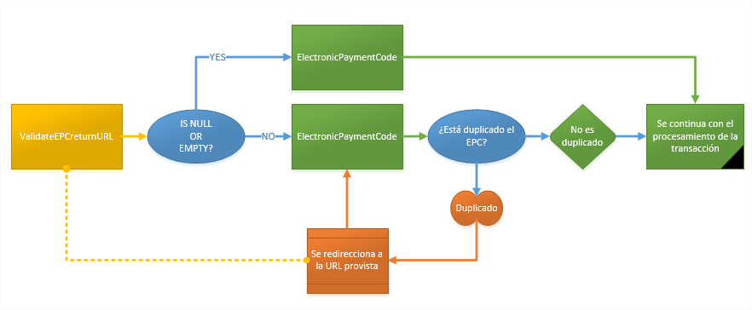

## Respuesta

### Protocolo

La respuesta en modo síncrono envía un por HTTP a través de un POST un conjunto de parámetros con los valores de la transacción realizada.

La respuesta en modo asíncrono, es la respuesta de un HTTP a través de GET con los mismos parámetros, que contienen los valores de la transacción realizada.

### Métodos de respuesta

#### Por POST

Son enviados a la URL especificada en el parámetro CallbackUrl enviado en el requerimiento.

#### Por GET

Este método se realiza consultando al controlador “Transaction” con el ElectronicPaymentCode y el MerchantId (ver Requerimiento). Ejemplo:

https://tstsvcs.provincianet.com.ar/PGMainServices/  
 Transaction?electronicPaymentCode=7000142114464886&merchantCode=TiendaDeEjemplo

### Parámetros

Los parámetros devueltos son los mismos para cualquier método de recepción. Los mismos son:

|  |  |  |  |  |
| --- | --- | --- | --- | --- |
| Nombre | Descripción | Tipo | Info. Adicional | Ejemplo |
| ResponseCode | Código del resultado de la transacción | cadena | Específico. Se recomienda utilizar este código como parámetro de manejo. Ver tabla de códigos de respuesta | 2 |
| ResponseMessage | Mensaje del resultado de la transacción. | cadena | Específico. Ver tabla de códigos de respuesta | TRANSACCIÓN APROBADA |
| ResponseExtended | Código interno del resultado de la transacción | cadena | Informativo. Se recomienda no utilizarlo como parámetro. | MOP GPAY: -1 - Aprobada |
| ElectronicPaymentCode | Código de Pago Electrónico | cadena | Identificación de la transacción que fue enviado en el momento del requerimiento | 31463461346 |
| TransactionId | Identificador único de la transacción | Cadena | Identificador de Payment Gateway |  |
| MetaData | Representación string de un JSON que almacena cualquier información. La información de este campo es devuelvo por el callback. | cadena | Dato que fue enviado en el momento del requerimiento, provisto as-is. | Ver Requerimiento |

### Códigos de Respuesta

Los códigos de respuesta son los especificados a continuación. Se recomienda mapear estos códigos desde el lado del cliente y considerar como identificador único el código numérico. Estos mensajes varían conforme el Language especificado.

|  |  |  |
| --- | --- | --- |
| Código Numérico | Mensaje del código | Tipo |
| 1 | === Sin Mensaje === | No es Error |
| 2 | TRANSACCIÓN APROBADA | No es Error |
| 3 | TRANSACCIÓN RECHAZADA | Error |
| 4 | TRANSACCIÓN REVERSADA | No es Error |
| 5 | TRANSACCIÓN APROBADA Y REVERSADA | No es Error |
| 6 | LÍMITE DE LA TARJETA EXCEDIDO | Error |
| 7 | TARJETA VENCIDA | Error |
| 8 | CÓDIGO DE SEGURIDAD INVÁLIDO | Error |
| 9 | TARJETA INVÁLIDA | Error |
| 10 | ERROR DEL PROCESO | Error |
| 11 | PENDIENTE DE PAGO (CUPÓN DE PAGO EMITIDO) | Error |
| 12 | PENDIENTE DE PAGO (ALTA DE FACTURA Y ALTA DE ADHESIÓN EFECTUADAS) | Error |
| 13 | SECRET KEY CAMBIADA SATISFACTORIAMENTE | No es Error |
| 14 | RESPUESTA PENDIENTE DEL ADQUIRENTE | Error |
| 15 | FACTURA VENCIDA | Error |
| 16 | RENOVACIÓN DE PAN O FECHA DE EXPIRACIÓN | Error |
| 17 | TRANSACCIÓN ESPERANDO DATOS CREDITICIOS | No es Error |
| 18 | SOLICITUD EXITOSA | No es Error |
| 19 | SOSPECHA DE FRAUDE | Error |
| 20 | TRANSACCION EN PROGRESO | No es Error |

# Implementación Mobile

La presente es un ejemplo de cómo implementar Payment Gateway en Phonegap. El código siguiente asume conocimientos básicos de HTML y JAVASCRIPT. Se encuentra disponible un ejemplo de código (POC o prueba de concepto) realizado en AngularJS y Ionic para Cordova 3.5, en plataforma Android, pero el presente código puede ser utilizado en cualquier configuración.

Para implementaciones nativas se recomienda la utilización de clientes y servicios propios con el proceso síncrono, o toma de datos en servicios cerrados con procesos asíncronos por razones de performance y escalabilidad del sistema.

Para implementaciones fuera de mobile se recomienda la utilización de los procesos síncronos por razones de performance y escalabilidad.

## Envío de requerimiento de transacción

El envío del requerimiento se realiza en su forma habitual, considerando lo visto en los puntos 5.3. La única salvedad sobre el presente, es que debe realizarse apuntando a un target particular, ya sea un iframe o un marco similar provisto por un plugin (como InAppBrowser), para que se puedan mostrar las pantallas de carga de los datos crediticios. Ejemplo del cabezal de un formulario:

|  |
| --- |
| <form  name="nombre"  id="identificador"  action=<https://tstsvcs.provincianet.com.ar/PGMainServices/Payment>  method="POST"  **target="my_frame"**  accept-charset="UTF-8"> |
|  |

Dado el ejemplo del iframe, debería indicarse el contenedor que obtendrá el resultado del posteo del formulario anterior.

|  |
| --- |
| <iframe **name="my_frame"** style="width:100%;height:90%"></iframe> |
|  |

## Retorno de control a la aplicación

El envío del formulario anterior mostrará entonces, dentro del contenedor, las páginas de Payment Gateway donde el usuario podrá cargar sus datos crediticios. Una vez cargados estos datos, y realizada la operación, en caso de aceptación o rechazo de la transacción, la aplicación redigirá a una página específica (llamada “TransactionTerminal”). Esta página se encuentra vacía y es solamente aplicable a la funcionalidad de retornar el control de la aplicación sin necesidad de utilizar un frame gráfico. El algoritmo es muy sencillo, si el terminal se carga, el contenedor desaparece o se redirecciona.

|  |
| --- |
| <iframe name="my_frame" style="width:100%;height:90%" **onLoad="checkForClose(this);"**></iframe> |
|  |

Esto se realiza gracias a dos elementos. El primero es una función de escucha que se ejecuta ante cada evento donde el iframe (adaptable fácilmente a InAppBrowser). Esta función se bindea en el contenedor:

|  |
| --- |
| function  **checkForClose**(pageURL) {  var urlFrame = pageURL.contentWindow.location;  if (urlFrame.href.indexOf('TransactionTerminal') > -1) {  **window.location = "#/transaction/result";**  }  } |
|  |

Y se define de la siguiente forma:

En verde, se encuentra resaltado el procedimiento a realizar cuando el sitio especificado es cargado (y por ende ha finalizado la transacción). Aquí se hace una redirección de manera local a un sitio específico de la aplicación cordova (el ejemplo se encuentra sobre la base de un template ionic de angular, pero ciertamente puede ser cualquier tipo de redirección base cordova).



En caso de no poder cerrarse definitivamente el frame, se sugiere que se especifique una URL a un archivo vacío y utilizar el nombre de este archivo para identificar el cierre (en vez de TransactionTerminal)

El servicio de Payment Gateway dispone de uno: servicio/endpoints/autoclose.html



## Obtención de los datos de la transacción.

Luego de retomar el control de la aplicación, será necesario consultar lo sucedido en forma asíncrona. Para esto se puede utilizar una llamada común al servicio de información de transacciones, como figura en el siguiente ejemplo (de test). Los valores de las variables del ElectronicPaymentCode y de merchantId deben de ser las mismas que fueron enviadas para la transacción original por medio del requerimiento por POST.   
 ***Si bien el ejemplo se encuentra en AngularJS-Ajax, se recomienda no utilizar este método directamente y utilizarlo a través de un servicio propio.***

|  |
| --- |
| var url = “https://tstsvcs.provincianet.com.ar/PGMainServices/Transaction?electronicPaymentCode="+ElectronicPaymentCodeSent+"&merchantCode="+merchantID;  var responseTransactionResult = $http.get(url); |
|  |

El objeto resultante podrá ser tomado e interprado para ser guardado y mostrado ante el cliente de la siguiente forma (parseándolo como un objeto JSON según punto 5.4.3):

|  |
| --- |
| responseTransactionResult .success(function(**data**, status, headers, config) {  $scope.transaccionId = **data.TransactionId**;  $scope.transaccionCode = **data.ResponseCode**;  $scope.transaccionResult = **data.ResponseMessage**;  $scope.transaccionReason = **data.ResponseExtended**;  $scope.transaccionEPC = **data.ElectronicPaymentCode**;  }); |
|  |

# Servicios Informativos

El servicio de Payment Gateway cuenta con varios servicios para consultar información asociada.  
Los mismos son:

|  |  |
| --- | --- |
| Servicio Informativo | Descripción |
| Servicio de Transacciones | Servicio de consulta sobre transacciones. |
| Servicio de Informes | Servicio de consulta sobre diversas configuraciones y estados. |
|  |  |

## Servicio de Transacciones

***El servicio de consulta de transacciones para configuraciones Mobile se consulta en forma diferente que el servicio para Web. Para transacciones a través de Web, deberá utilizarse el servicio previo***.

Para realizar la consulta se precisa el identificador de compra (EPC) y el identificador de comercio (Merchant ID):

|  |
| --- |
| Servicio/Transaction  ?  electronicPaymentCode=valor1  &  merchantCode=valor2 |
|  |

*A partir de la versión Payment Gateway v3.2 este servicio informará cualquier tipo de transacción.*

## Servicio de Informes

|  |  |
| --- | --- |
| Servicio Informativo | Descripción |
| Information/creditCards | Devuelve todas las tarjetas disponibles por Payment Gateway |
| Information/creditCards/merchantId | Devuelve todas las tarjetas disponibles por Payment Gateway para el comercio especificado. |
|  |  |

# Relativos o Dependencias

|  |  |
| --- | --- |
|  |  |
|  |  |
|  |  |
|  |  |

# Evidencias

## Reuniones

|  |  |  |
| --- | --- | --- |
| Fecha | Participantes | Detalle |
|  |  |  |

## Correos Electrónicos

|  |  |  |  |
| --- | --- | --- | --- |
| Fecha | Correo per se | Detalle | Autor |
|  |  |  |  |
|  |  |  |  |